Оглавление

ВОЗВРАТ ТОВАРА 1

ЗАКРЫТИЕ МЕСЯЦА ПО СБЕРУ 1

ЭТАП ПЕРВЫЙ «Отчет комиссионера» 1

ЭТАП ВТОРОЙ «Вознаграждение» 5

ЭТАП ТРЕТИЙ «Возмещение бонусов» 6

Универсальный корректировочный документ 9

Оформление документов в ЭДО!!! 13

Самовыкуп Сбер 13

Пересчет логистики 13

# ВОЗВРАТ ТОВАРА

Если сам СБЕР привез вам товар, то оформляем документ «Возврат от покупателя» с галками б/у и н/у на контрагента "МАРКЕТПЛЕЙС" ООО (СБЕР).

Если у вас претензия от покупателя, то оформляем возврат покупателя на контрагента «Интернет-покупатель СБЕР»

Списание делаем, если товар дороже забрать чем он стоит…с основание «МП Виртуальные возвраты»

* Если деньги возвращаем через р/с организации, то документ с галками б/у и н/у + выгрузить данные в онлайн-кассу + документ «Списание товаров»
* Если деньги возвращаете вы, то документ без галок б/у и н/у + РКО + документ «Списание товаров»

**ВНИМАНИЕ сумма в возврате покупателя и ПКО/ППисх должны быть одинаковыми!!!!!!**

# ЗАКРЫТИЕ МЕСЯЦА ПО СБЕРУ

## ЭТАП ПЕРВЫЙ «Отчет комиссионера»

отчет комиссионера создается **по документу 0000000000ХХХХ_Акт (Приложение1) (Goods).XLSX** **(НЕ ИЗ ПАПКИ Программа лояльности)**

в 1С комиссия должна равняться 0 т. е. без комиссионного вознаграждения

для загрузки нужны колонки

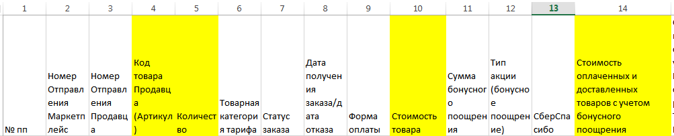

**ВАЖНО:** УБРАТЬ СТРОКИ в ексель, где в колонке количество ПУСТО или НОЛЬ

**Настоятельно рекомендую загружать в 1С колонку №2 «Номер Отправления Маркетплейс» для прослеживания товаров по РТУ и выявления минусов по ним**

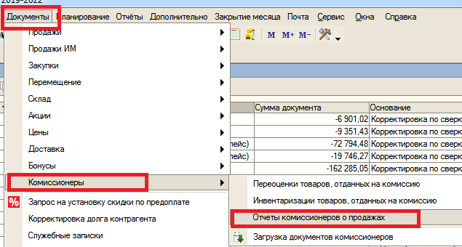

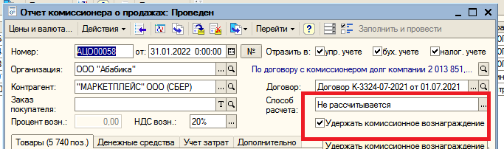

Создаете пустой документ «Отчет комиссионера» сохраняете и выходите

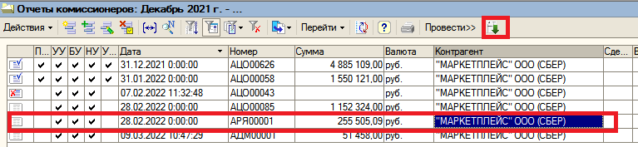

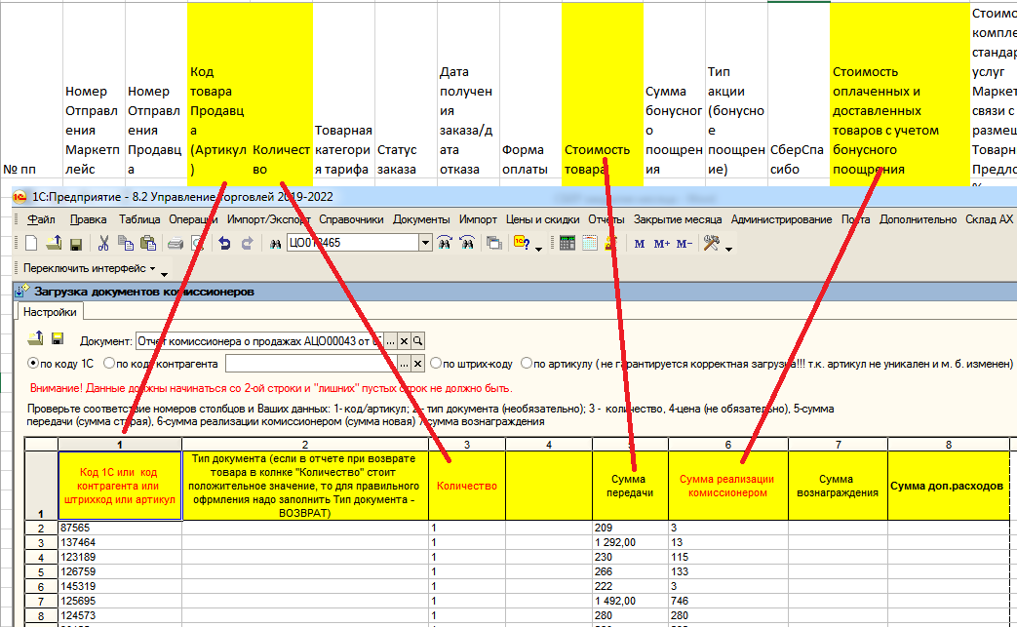

**Важно!!!!! Сумма вознаграждения 0,00**

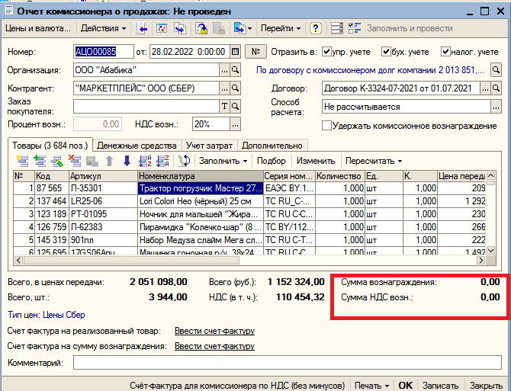

ПРОВЕРЯЕМ ВСЕ ЛИ ВЕРНО!!!!! Суммы столбцов из екселя (без пустых строк) должны совпадатьс 1С см. ниже

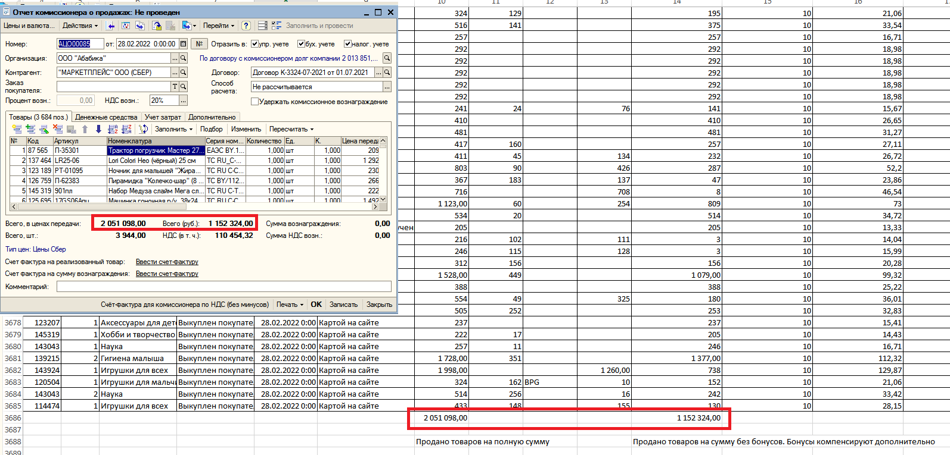

Проверьте комплект докуменов, если у вас есть файл (примерно с таким названием 000000000082520_¦Р¦¦TВ (¦ЯTА¦¬¦¬¦-¦¦¦¦¦-¦¬¦¦1) (Goods) ¦-¦¦¦¬ ¦+¦¦TВ¦-¦¬¦¬¦¬¦-TЖ¦¬¦¬_31.01.2023.PDF) с содержимым

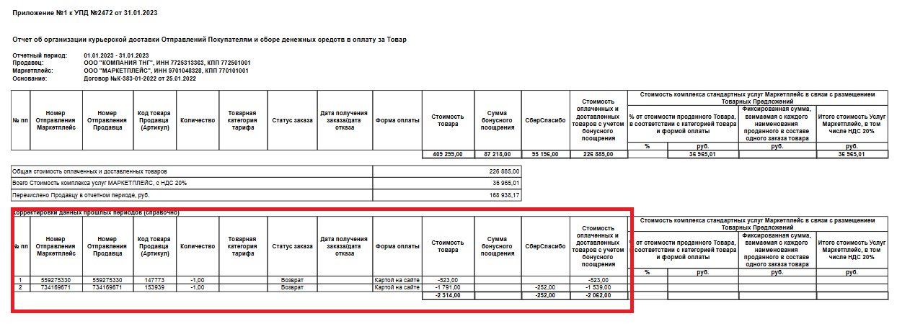

То позиции указанные в этом приложении заносим в отчет комиссионера с минусом, где «Стоимость товара» это Сумма передачи, а «Стоимость оплаченных и доставленных товаров с учетом бонусного поощрения» это Сумма

Записываем и выходим. Проводим документ через кнопку Провести

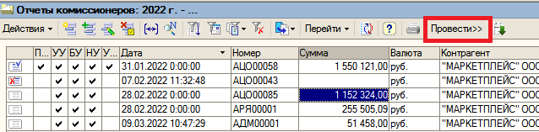

Далее заходим и вводим с/ф

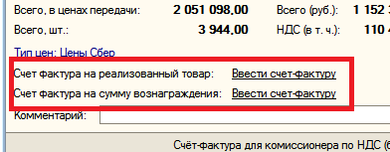

## ЭТАП ВТОРОЙ «Вознаграждение»

**НЕ ИЗ ПАПКИ Программа лояльности берем файлик 0000000000ХХХХХ_Универсальный передаточный документ_00.00.0000.PDF**

**Раньше помимо отчета комиссионера Вы делали документы «Корректировка долга» и их проводила я – с этого момента Вы делаете ПКО без б/у на основании отчета комиссионера к которому они относятся и эти ПКО Вы проводите сами**

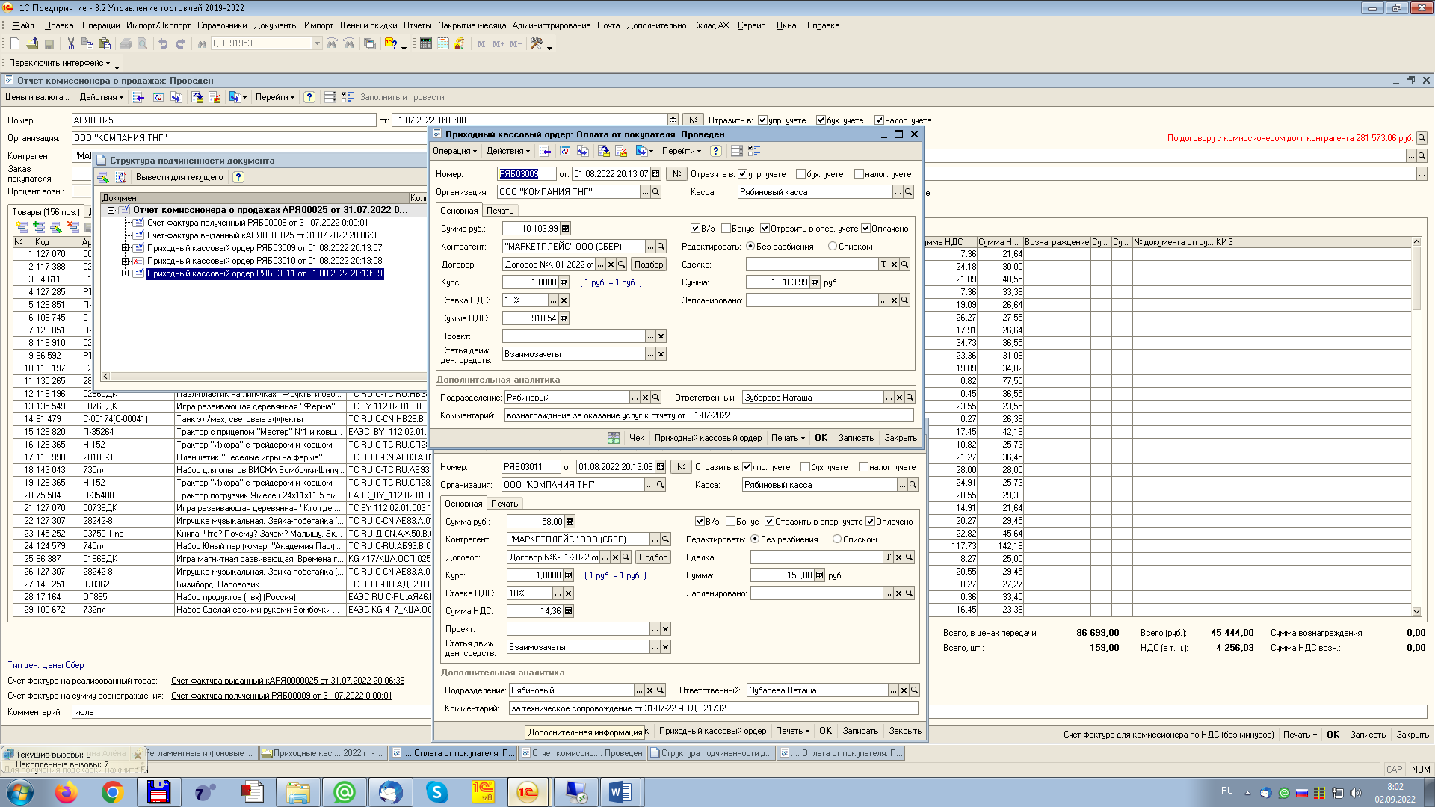

ВАЖНО:

* Дата ПКО или от которого отчет контрагента, если делаете «месяц в месяц» или 1 число текущего месяца.
* Должна стоять галка В/з (встает автоматически если ПКО делается из отчета комиссионера)
* Должна стоять статья движения ден. средств «Взаимозачет» (встает автоматически если ПКО делается из отчета комиссионера)
* Включить режим редактирования «Без разбиения»
* Изменить сумму согласно документу
* Комментарий ОБЯЗАТЕЛЬНО!!!

**ИЗ ПАПКИ Программа лояльности берем файлик 0000000000ХХХХХ_Универсальный передаточный документ_00.00.0000.PDF**

И делаем ещё один документ «ПКО» аналогично см. выше.

**Документы в бухгалтерию отсылать ОБЯЗАТЕЛЬНО**

**Оформление документов в ЭДО!!!**

Заходим в Диадок по своим логину и паролю (<https://www.diadoc.ru/>). Как правило, документы от маркетплейса поступают до 10 числа каждого месяца.

На закладке входящие находим документы от ООО «Маркетплейс», а именно Акт+УПД и УПД. Суммы этих документов должны соответствовать суммам введеных вами на предыдущем этапе ПКО. Рядом с документами ставим **V**

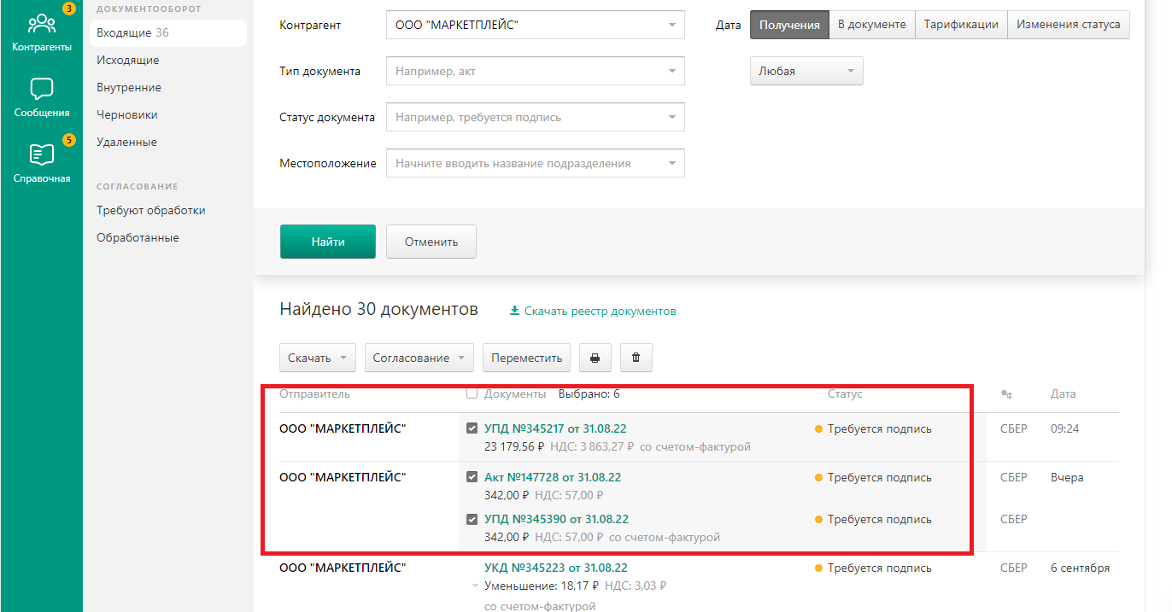

Нажимаем «Согласование» - «На подпись»

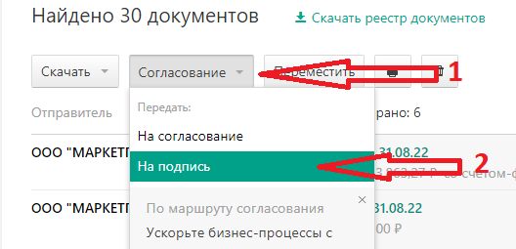

**Обязательно** выбираем генерального директора соответствующей организации и нажимаем «Передать»

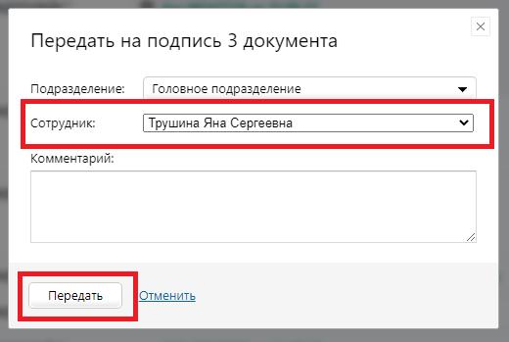

## ЭТАП ТРЕТИЙ «Возмещение бонусов»

**ИЗ ПАПКИ Программа лояльности берем файлик 0000000000ХХХХХ_Счет-фактура входящий_00.00.0000.PDF**

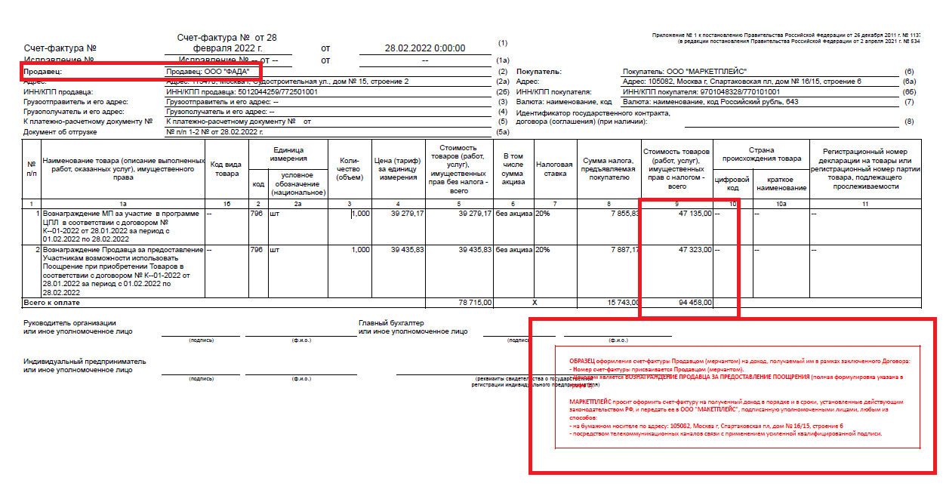

Первым числом месяца по документу-образцу СБЕРА создаем РТУ

Пример такой РТУ по абабике (не забудьте первый раз создать договор С **ПОКУПАТЕЛЕМ**!!! И назвать «Возмещения бонусов СБЕР Россошанке»)

**Внимание выбирать номенклатуру правильно!!!! И указывайте правильную сумму по каждой из них**

|  |  |  |
| --- | --- | --- |
|  |  |  |
| Код | Артикул | Наименование |  |
| 156 985 | ВП_ЦПЛ | Вознаграждение Продавца за участие в программе ЦПЛ |  |
| 156 986 | ВП_П | Вознаграждение Продавца за предоставление Участникам возможности использовать Поощрение при приобретении Товаров |  |

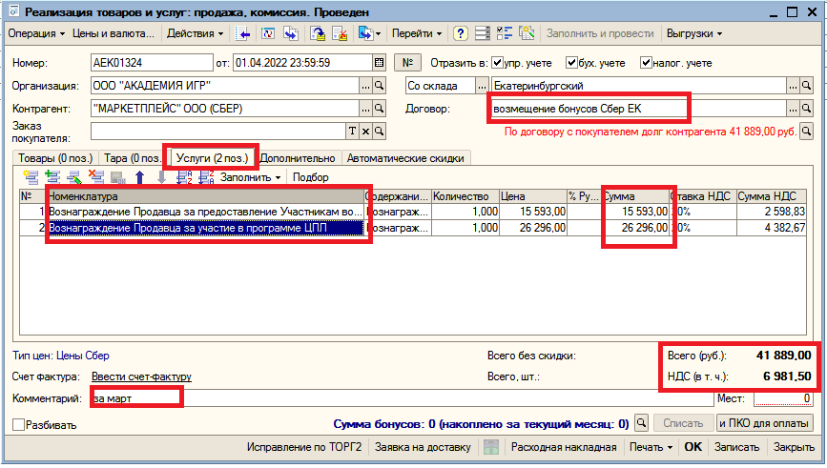

**Оформление документа в ЭДО!!! Внимание!** Данное действие выполняется только теми филиалами, которые работают со СБЕРом от ООО! Если работаете от ИП, данный документ оформлять в ЭДО не требуется!

В документе РТУ нажимаем «Выгрузки» - «Выгрузка УПД на услуги ЭДО (*.xml)».

Если документ РТУ оформлен правильно, то все необходимые поля заполнятся автоматически, ничего руками заполнять и менять не нужно, нажимаем «Выполнить».

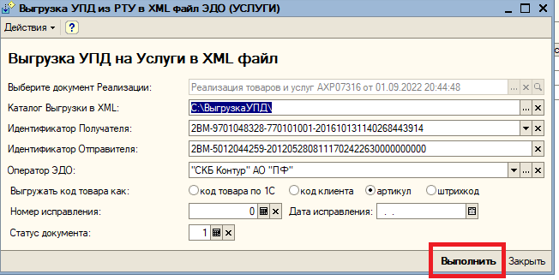

По умолчанию документ для ЭДО выгружается в C:\ВыгрузкаУПД\ в папку с номером документа!

Заходим в Диадок по своим логину и паролю

Нажимаем *«Новый документ»*, по ссылке Загрузите с компьютера выбираем нужный документ(ы) или перетаскиваем в поле загрузки документов

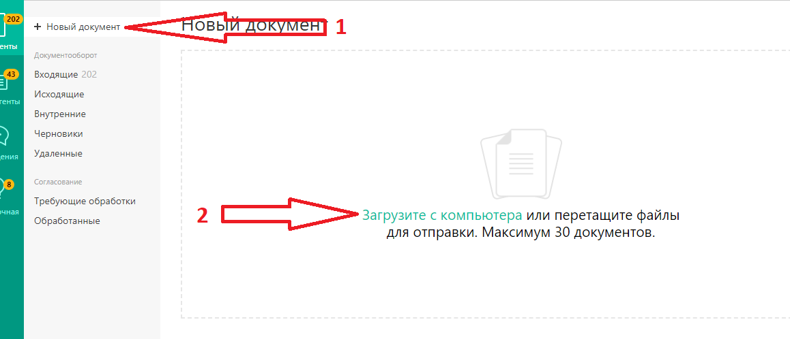

После того как документы загрузились и отсутствуют ошибки, выбираем *«Согласование»* - *«На подпись»*

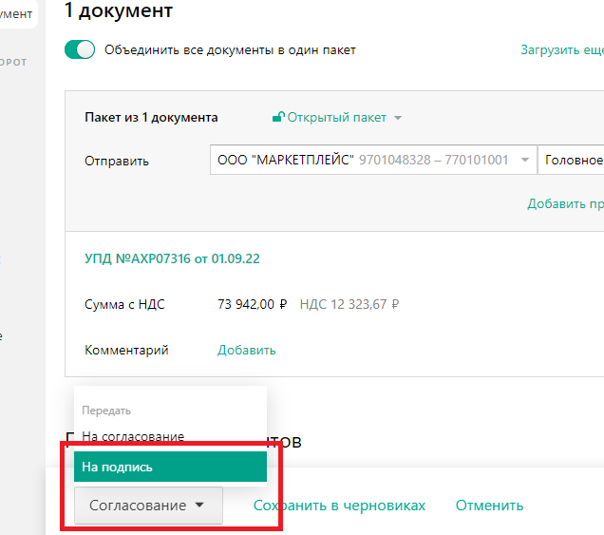

**Обязательно** выбираем генерального директора соответствующей организации и нажимаем «Передать»

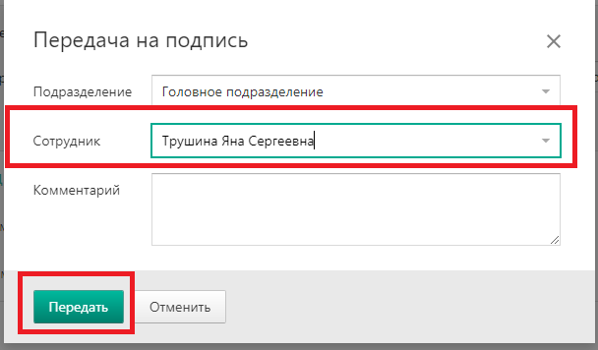

## Универсальный корректировочный документ

Если получили такой документ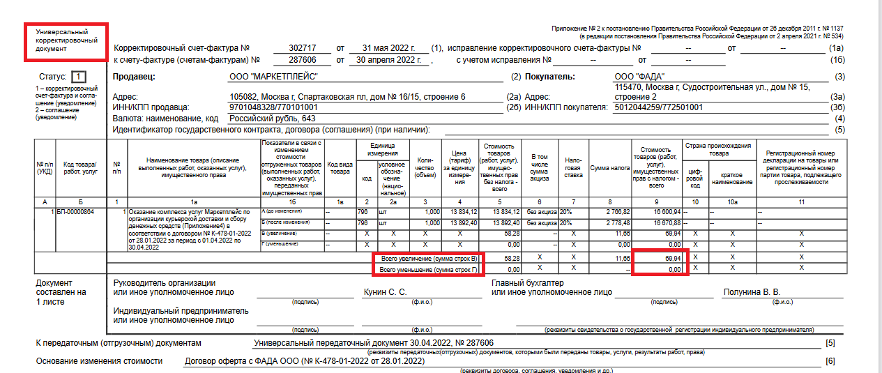Если в УКД **продавец МАРКЕТПЛЕЙС**

* на увеличение, то в документе «Корректировка долга» эту сумму указываем в колоyке «УМЕНЬШЕНИЕ ДОЛГА или делаем ПКО на основании отчета комиссионера
* на уменьшение, то ТОЛЬКО в документе «Корректировка долга» эту сумму указываем в колонке «УВЕЛИЧЕНИЕ ДОЛГА»,

Если в УКД **продавец ВАША ОРГНИЗАЦИЯ**

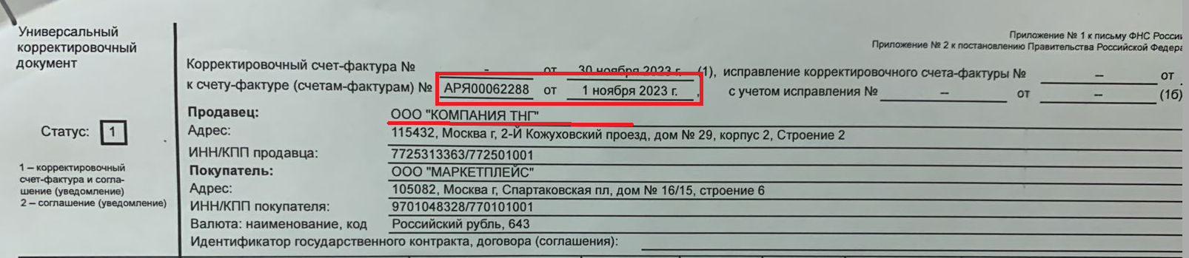

* на увеличение, то ТОЛЬКО в документе «Корректировка долга» эту сумму указываем в колоyке «УВЕЛИЧЕНИЕ ДОЛГА»
* на уменьшение, то в документе «Корректировка долга» эту сумму указываем в колонке «УМЕНЬШЕНИЕ ДОЛГА», или делаем ПКО на основании РТУ

**ВНИМАНИЕ** Если в УКД **продавец ВАША ОРГНИЗАЦИЯ, то ещё нужно оформить это УКД в ЭДО**

1. Для этого отправляем в бухгалтерию документы и ждем от них номер и дату УКД.
2. Получив номер и дату УКД заходим в Диадок в раздел «Исходящие» и находим УПД с номером указанным в документе (используем Расширенный поиск: контрагент ООО «Маркетплейс» тип документа УПД) – кн. Найти

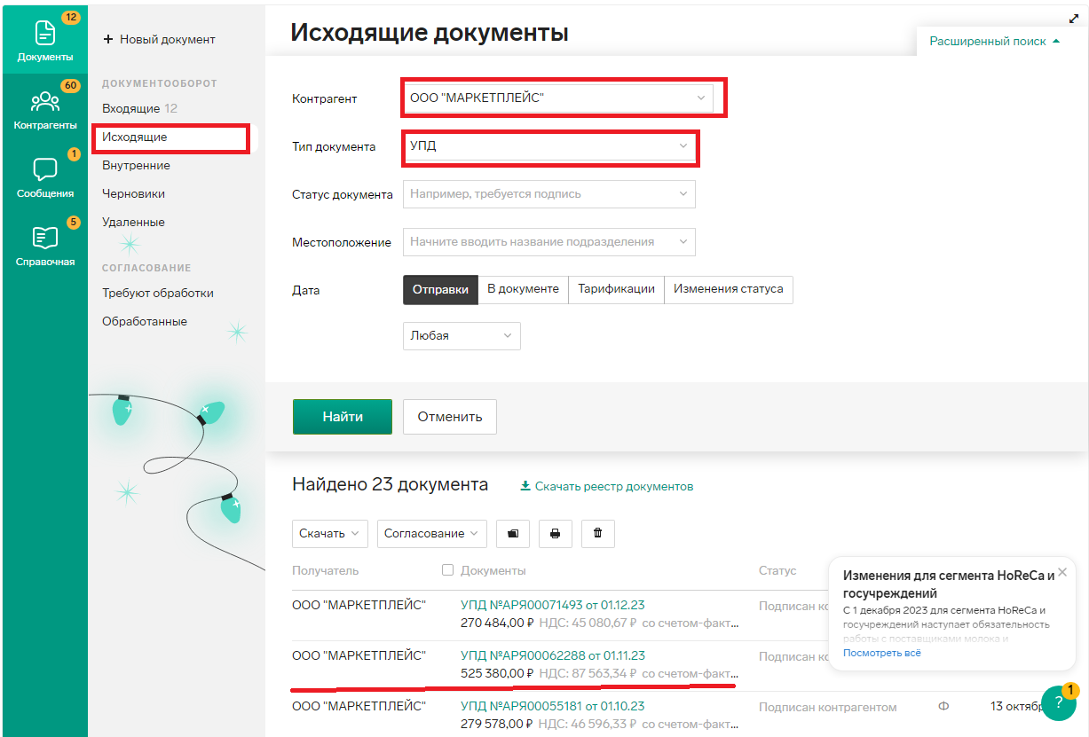

1. Заходим в него и выбираем п. Отправить уточнение, а там Создать корректировку

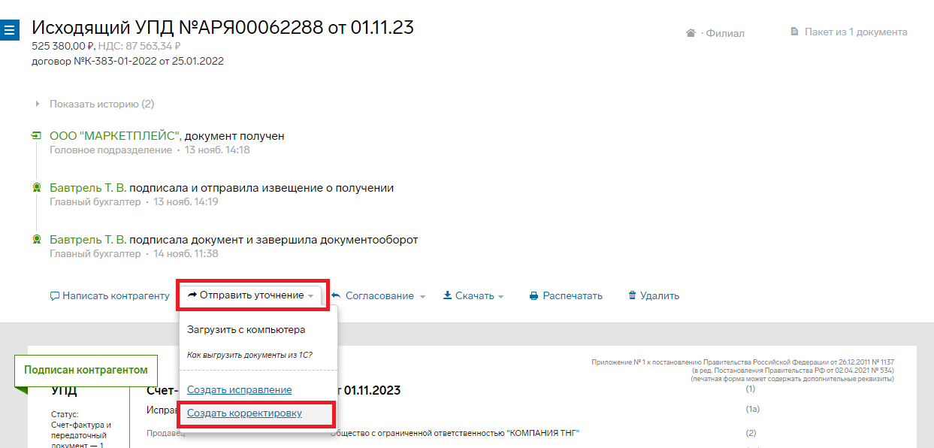

1. В открывшемся окне вводим номер и дату присланные из бухгалтерии

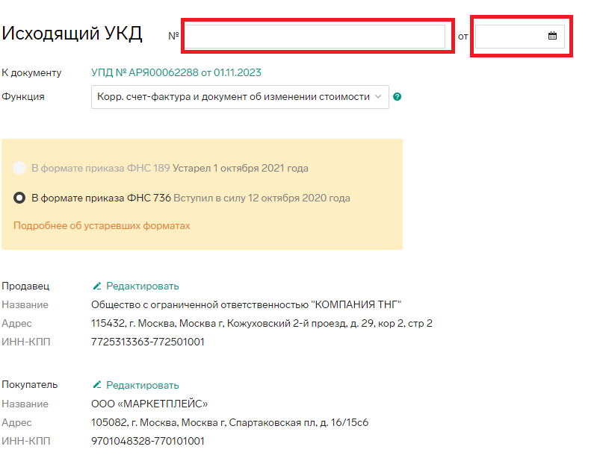

1. Выбираем строку которую надо корректировать согласно документам

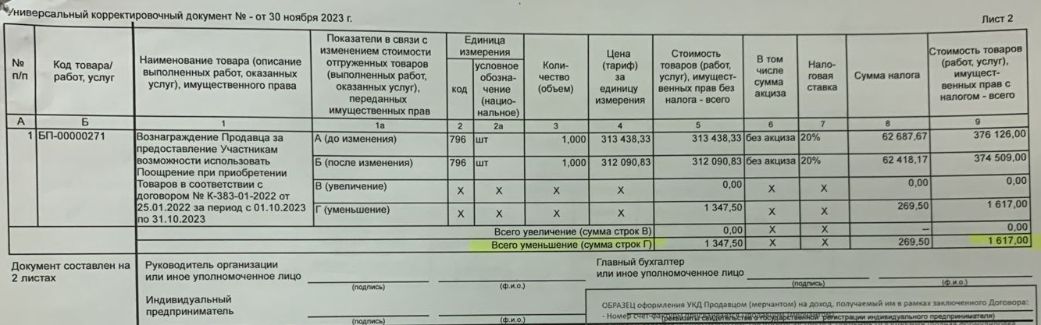

1. И вводим правильную ЦЕНУ (при переходе в другое поле остальные поля рассчитываются автоматически), а строку которая не изменялась удаляем

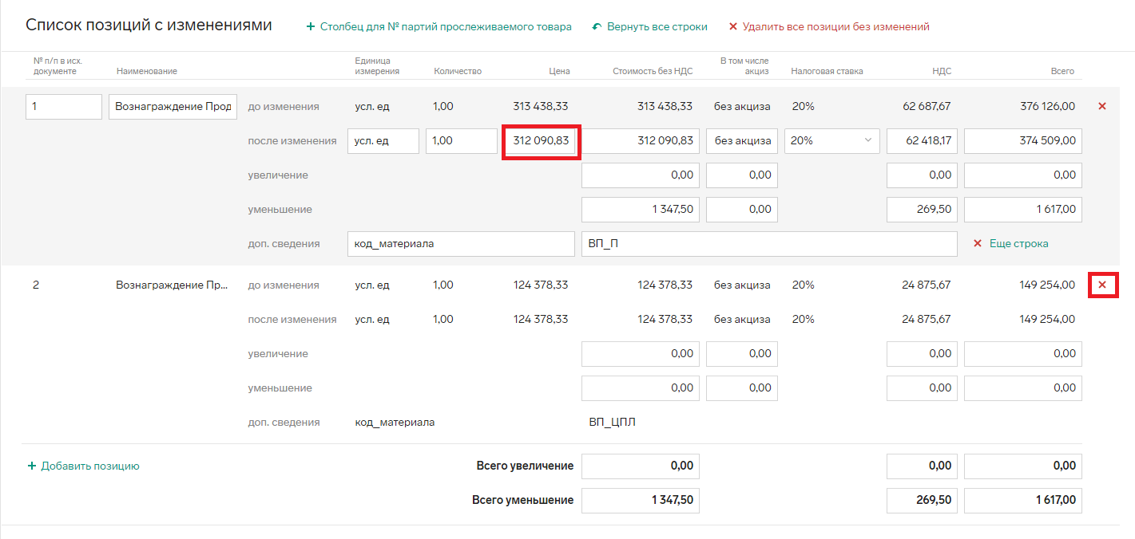

1. Сверяем документ и ЭДО

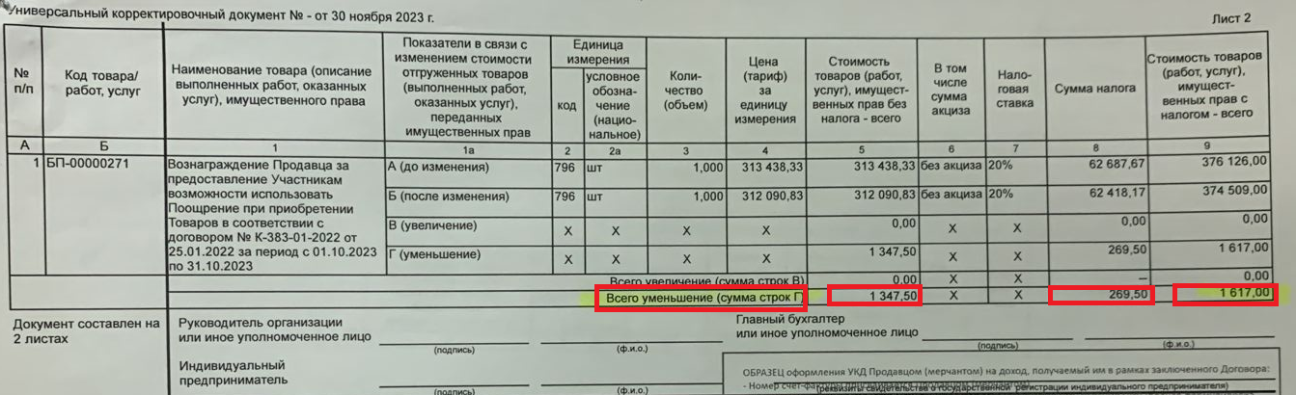

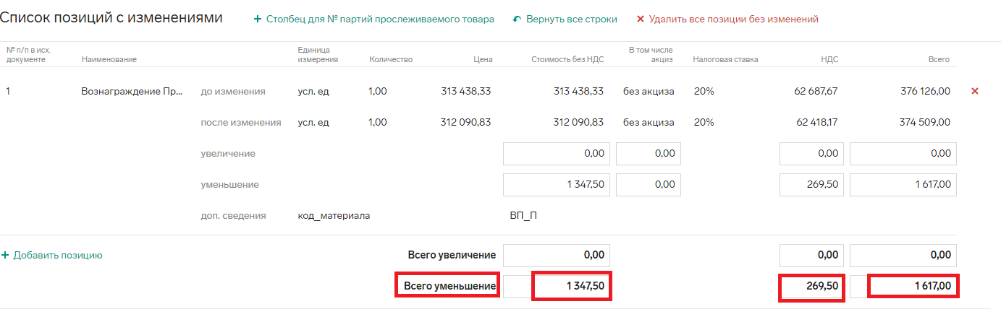

1. Далее в нижнем левом углу выбираем кнопку Согласование и На подпись

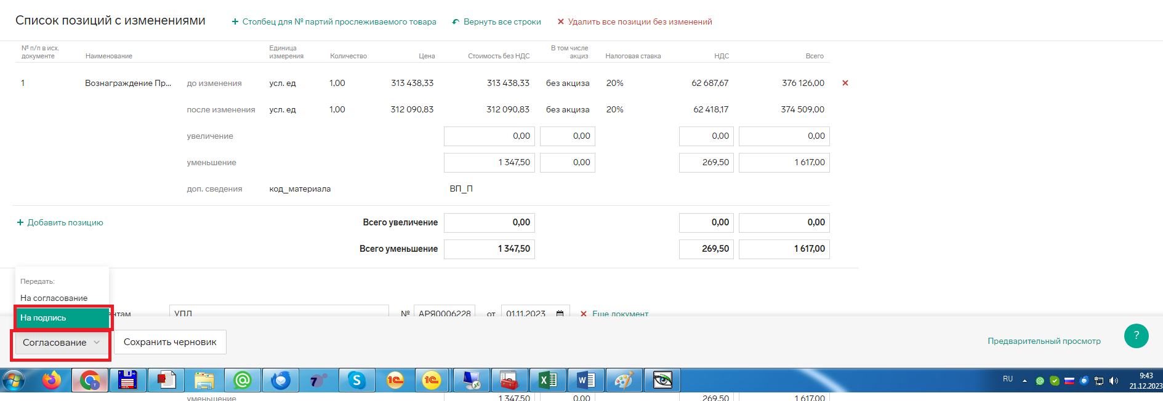

# Оформление документов в ЭДО!!!

Заходим в Диадок по своим логину и паролю. Находим во входящих соответствующие документы УКД и отмечаем их

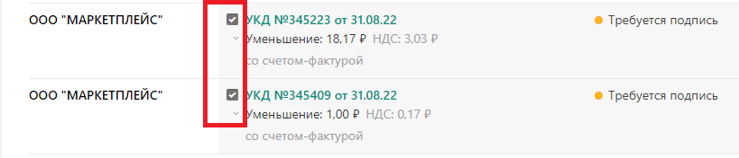

Нажимаем «Согласование» - «На подпись»



**Обязательно** выбираем генерального директора соответствующей организации и нажимаем «Передать»



# Самовыкуп Сбер

Создаем документ возврат товара от покупателя контрагент Сотрудник ТНГ, без б/у, на товар, который заказывали и по цене из заказа, вх. номер - номер заказа Сбер и дата заказа Сбер из 1С и в комментарии «Сбер самовыкуп». Для возврата денег сотруднику, который выкупал товар, создаем на основании возврата РКО.

# Пересчет логистики

Создаем новый документ. **Проверьте, что в документе стоит контрагент "МАРКЕТПЛЕЙС" ООО (СБЕР) и Склад МП – «СБЕР склад поставщика»**

Затем кн. Заполнить – п. Заполнить по документу

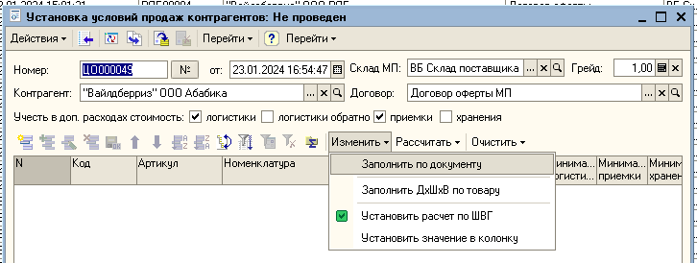

На вопрос отвечаем - ДА

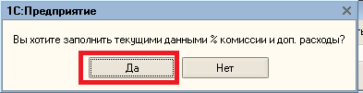

Далее выбираем вид документа «Счет на оплату»

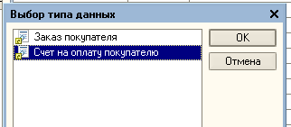

и далее ваш счет-матрицу.

После заполнения… может пройти несколько минут

Далее кн. Заполнить – п. Установить расчет по ШВГ – ДА (чтобы исключить возможные ошибки)

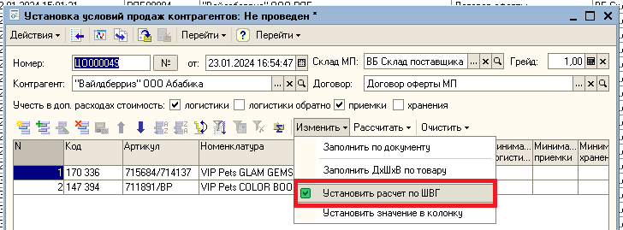

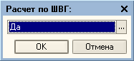

Затем кн. Рассчитать – п. Рассчитать % и доп. расходы по складу

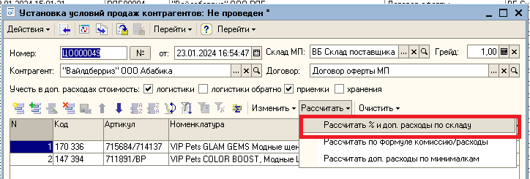

Готово